Analisis Preseismic Event Menggunakan Data Geomagnetik
Studi Kasus: Gempa Bumi Selat Sunda 28 Juni 2016 M 5.0
M. Fakhrul Islam Masruri^{1*}, Bayu Merdeka Tri Fristiyan Nanda¹ dan Muhammad Syirojudin²
¹Program Studi Geofisika, Sekolah Tinggi Meteorologi Klimatologi dan Geofisika
²Pusat Seismologi Teknik Geofisika Potensial dan Tanda Waktu, Badan Meteorologi Klimatologi dan Geofisika
Email: fakhrulmasruri@gmail.com
Abstrak
Zona subduksi Selat Sunda atau “sunda megathrust” merupakan daerah seismik yang aktif. Sebelum gempa bumi terjadi, didapati anomali medan geomagnetik tercatat di stasiun perekaman geomagnetik. Pada lapisan litosfer yang mendapati stress dan mengalami strain sebelum patah/fracture menghasilkan emisi elektromagnetik yang dapat direkam di stasiun geomagnetik pada jarak tertentu. Perambatan emisi elektromagnetik melewati batuan sampai mencapai ionosfer berdasarkan teori LAI-coupling (Litosfer-Atmosfer-Ionosfer). Tujuan dari penelitian ini adalah untuk mengkonfirmasi adanya anomali medan geomagnetik sebelum terjadinya gempa bumi. Penelitian ini menggunakan data geomagnetik di wilayah Jawa bagian barat dengan periode bulan Juni 2016. Data gempa bumi yang digunakan adalah gempa bumi yang terjadi di Selat Sunda pada tanggal 28 Juni 2016 dengan M 5.0. Data geomagnetik diperoleh dari rekaman sensor magnetometer tipe LEMI yang terletak di Stasiun Geofisika Tangerang, Banten. Metode yang digunakan adalah metode polarisasi rasio komponen Z/H pada frekuensi 0.012 Hz dengan single-station untuk mendapatkan anomali medan geomagnetik dan azimuth dari anomali tersebut. Dari hasil penelitian diperoleh lead time selama 8 hari sebelum terjadinya gempa bumi. Hasil analisis arah dari azimuth anomali medan geomagnetik dapat merepresentasikan lokasi episenter gempa bumi.
Kata kunci: polarisasi rasio Z/H, anomali geomagnetik, preseismic event.

PENDAHULUAN
Tatanan tektonik Sumatra yang memanjang sampai selatan Jawa sebagai akibat dari aktivitas konvergen lempeng Indo-Australia yang menunjam ke bawah lempeng Eurasia mengakibatkan kawasan megathrust Sunda menjadi daerah dengan tingkat aktivitas seismik yang tinggi. Aktivitas seismik dalam hal ini yaitu gempa bumi merupakan suatu kejadian patahnya lapisan batuan di sepanjang bidang patahan yang diawali dengan akumulasi stress dan strain pada batuan. Besarnya kerugian dan korban jiwa yang disebabkan oleh kejadian gempa bumi menuntut para pakar seismologi untuk dapat menemukan tanda-tanda awal gempa bumi yang terpercaya. Saat ini telah banyak metode yang dikembangkan untuk melihat tanda-tanda sebelum terjadinya gempa bumi yang disebut sebagai prekursor. Adanya perubahan fisis dan kimia di daerah persiapan gempa bumi (earthquake preparation zone) menjadi dasar dalam penetuan tanda awal kejadian gempa bumi [1].
Akumulasi stress dan strain selama fase persiapan sebelum terjadinya gempa bumi pada batuan menimbulkan gelombang elektromagnetik [2]. Gelombang elektromagnetik tersebut kemudian diamati dan diteliti untuk menemukan tanda-tanda dari parameter fisis tertentu sebelum terjadinya gempa bumi yang disebut sebagai prekursor gempa bumi. Penelitian terkait gelombang elektromagnetik sebagai prekursor gempa bumi dilakukan dengan pengamatan medan geomagnetik di permukaan bumi dalam rentang ultra low frequency (ULF), f < 0,1 Hz [3]. Rentang ULF tersebut dipercaya untuk digunakan dalam pemantauan aktivitas kerak bumi sebagai prekursor gempa bumi. Hal ini disebabkan karena ULF memiliki panjang gelombang yang lebih panjang dan fluktuasi konduktivitas elektrik dari bidang patahan di kerak bumi dapat dideteksi secara langsung [2]. Berdasarkan penjelasan tersebut, maka penentuan prekursor (tanda awal) sebelum terjadinya gempa bumi (preseismic event) dengan data geomagnetik adalah penelitian yang menarik untuk dilakukan dan dikembangkan.
Penelitian ini menggunakan metode polarisasi power ratio dengan membandingkan nilai komponen vertikal dan horizontal geomagnetik (Z/H) pada frekuensi 0,012 Hz yang terekam oleh sensor magnetometer. Analisis dilakukan pada saat hari tenang (quite day) dengan melihat nilai indeks DST (disturbance storm time) sebagai monitoring aktivitas badai magnetik. Arah anomali medan geomagnetik ditentukan dengan menggunakan metode Single Station Transfer Function (SSTF). Validasi keakuratan prekursor dilakukan dengan memberikan batas ±22,5º terhadap azimuth anomali geomagnetik. Melalui penelitian ini diharapkan mampu menunjukkan adanya anomali medan geomagnetik yang terekam di stasiun pengamatan pada preseismic event (sebelum terjadinya gempa bumi).

METODE EKSPERIMEN
Wilayah Selat Sunda diambil sebagai lokasi penelitian, pemilihan lokasi ini didasarkan pada tingkat aktivitas seismik yang tinggi di wilayah tersebut dan ketersediaan stasiun pengamatan yang mendukung untuk melakukan penelitian ini. Penelitian ini memanfaatkan data rekaman aktivitas geomagnetik dari Stasiun Geofisika Tangerang (TNG) dengan koordinat lokasi stasiun pada 6,17º LS dan 106,64º BT.
Data gempa bumi yang digunakan adalah gempa bumi yang terjadi di Selat Sunda dengan koordinat lokasi episenter gempa bumi pada 6,12 LS dan 105,33 BT. Gempa bumi terjadi pada tanggal 28 Juni 2016 pukul 10:32:47 WIB dengan magnitudo sebesar 5,0 dan lokasi gempa bumi berjarak 146 km dari stasiun Tangerang. Kemudian indeks DST (disturbance storm time) digunakan sebagai monitoring aktivitas badai magnetik yang digunakan untuk mengkonfirmasi sumber penyebab anomali geomagnetik apakah akibat gangguan dari luar bumi (eksternal) atau akibat aktivitas litosfer.
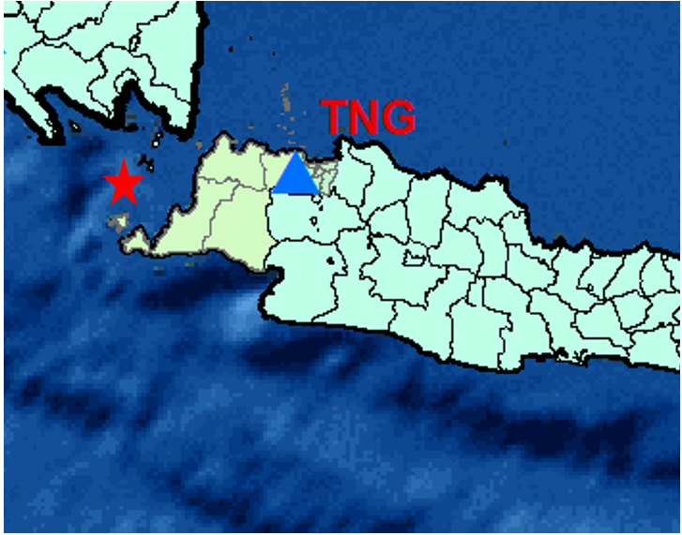
gambar 1. Letak Stasiun Tangerang (ditandai dengan segitiga biru) dan letak episenter gempa bumi yang akan diteliti (ditandai dengan bintang merah)
Stasiun TNG menggunakan sensor magnetometer tipe LEMI. LEMI merupakan seperangkat magnetometer yang terdiri dari dua unit, yaitu unit sensor dan unit elektronik yang dihubungkan oleh kabel. Magnetometer ini juga dilengkapi dengan GPS sehingga dapat menyediakan sinkronisasi satelit terhadap waktu lokal dan posisi koordinat magnetometer. Magnetometer ini merekam nilai komponen horizontal pada sumbu utara-selatan (X) dan sumbu timur-barat (Y), serta komponen vertikal (Z).
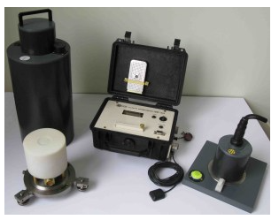
gambar 2. Sensor LEMI Magnetometer (Sumber: lemisensors.com)
TABEL 1. Spesifikasi sensor LEMI Magnetometer.
Spesifikasi |  | LEMI
Sampling rate |  | 1 detik
Komponen yang diamati |  | X, Y, Z
Range nilai minimum |  | 0.01 nT
Range nilai maksimum |  | ±65000 nT
Berikut ini adalah tahap pengolahan data geomagnet untuk mendapat anomali geomagnetik:
- Mengunduh raw data atau data mentah harian di database geomagnet BMKG. Data harian tersebut berbentuk ASCII berisi data variasi medan geomagnetik pada komponen X, Y dan Z dengan satuan waktu per detik.
- Memproses data mentah menggunakan program “Analisa Lemi Prekursor” berbasis MATLAB yang telah dibuat oleh BMKG. Data yang digunakan nantinya adalah data magnet komponen horizontal (H) dan vertikal (Z) pada jam 15:00–20:00 UTC. Hal ini dilakukan untuk mengurangi efek gangguan geomagnetik oleh aktivitas manusia di siang hari.
- Masukkan tanggal, bulan dan tahun dari data yang akan diproses tersebut, input data, dan kemudian proses.
- Menyimpan data hasil pemrosesan, data yang telah diproses keluarannya berupa data .xls yang berisi waktu, nilai rasio Z/H pada frekuensi 0.012 Hz dan nilai indeks DST. Data .xls tersebut dalam satuan waktu per jam. Selain data .xls, terdapat juga keluaran data berupa gambar arah (azimuth) dari mana anomali medan geomagnetik tersebut berasal.
- Mengeplot nilai indeks DST dalam sebuah kurva untuk penentuan kondisi medan magnet bumi, apakah terdapat aktivitas badai magnetik atau tidak (quite day).
- Menghitung standar deviasi dan moving average per hari dari nilai rasio Z/H untuk membuat batas maksimum dan batas minimum dari nilai polarisasi tersebut. Indikator adanya anomali medan geomagnetik ditunjukkan oleh nilai rasio Z/H melewati batas standar deviasi.
- Membandingkan nilai rasio Z/H yang melebihi batas standar deviasi dengan indeks DST sebagai validasi apakah anomali yang muncul berasal dari gangguan badai magnetik atau murni berasal dari aktivitas litosfer.
- Melakukan analisis terhadap arah (azimuth) anomali medan geomagnetik yang tercatat, arah (azimuth) anomali medan geomagnetik diindikasikan sebagai representasi dari zona persiapan gempa bumi.
- Dari hasil pengolahan tersebut, diperoleh parameter prekursor (onset time, lead time, dan azimuth).

HASIL DAN DISKUSI
Dalam penentuan anomali medan geomagnetik, hari tenang dan aktivitas badai magnetik sangat diperhitungkan. Dimana jika pada suatu hari kondisi geomagnetik sedang mengalami gangguan dalam hal ini terjadi badai magnetik, maka kemunculan anomali medan geomagnetik yang tercatat pada stasiun pengamatan tidak dapat dipandang sebagai prekursor gempa bumi. Dikarenakan pada hari tersebut kondisi geomagnetik sedang kacau dan data geomagnet yang tercatat nilainya fluktuatif, tidak dapat merepresentasikan anomali dari preseismic event. Ada atau tidaknya badai magnetik dapat ditentukan dari data rekaman variasi geomagnetik, dalam hal ini khususnya nilai indeks disturbance storm time (DST).
Indeks DST adalah suatu ukuran aktivitas geomagnet yang digunakan untuk monitoring terjadinya gangguan geomagnet (badai geomagnetik). Indeks DST dinyatakan dalam nanotesla (nT) dan didasarkan pada nilai rata-rata komponen horizontal (H) medan geomagnet. Suatu hari dapat dipandang sebagai hari tenang (quite day) jika grafik nilai indeks DST menunjukkan nilai yang konstan dan nilainya diatas -30 nT, sedangkan sebaliknya dianggap badai magnetik jika nilai indeks DST berada pada rentang nilai dibawah -30 nT. Berikut adalah tabel klasifikasi badai magnetik berdasarkan nilai indeks DST.
TABEL 2. Klasifikasi Indeks DST (Loewe dan Prolss, 1997).
Kriteria Badai |  | Rentang Nilai
Weak |  | -30 nT > Dst > -50 nT
Moderate |  | -50 nT > Dst > -100 nT
Strong |  | -100 nT > Dst > -200 nT
Severe |  | -200 nT > Dst > -350 nT
Great |  | -350 nT > Dst
Pada tanggal 28 Juni 2016 terjadi gempa bumi yang berlokasi di Selat Sunda dan berpusat di laut pada koordinat 6,12 LS dan 105,33 BT. Gempa bumi tersebut memiliki magnitudo sebesar 5,0 dengan jarak episenter 146 km dari stasiun pencatat (TNG) dan memiliki kedalaman 10 km. Ditunjukkan pada gambar dibawah ini, lokasi episenter gempa bumi ditandai dengan bintang merah.
gambar 3. Lokasi episenter gempa bumi di Selat Sunda
Berikut di bawah adalah grafik polarisasi rasio Z/H 0,012 Hz hasil dari pengolahan data geomagnetik stasiun Tangerang (TNG), dari grafik akan dapat diketahui ada atau tidaknya anomali geomagnetik sebagai tanda-tanda awal sebelum terjadinya gempa bumi. Dimana nilai amplitudo dari nilai rasio Z/H yang melebihi batas standar deviasi akan dipandang sebagai anomali medan geomagnetik selama pada rentang waktu terjadinya anomali tersebut diiringi dengan kondisi quite day [5]. Selanjutnya dari anomali yang tercatat akan didapat parameter prekursor gempa bumi yaitu waktu mulanya (onset time) dan rentang waktu kemunculan anomali sampai terjadi gempa bumi (lead time) [4].
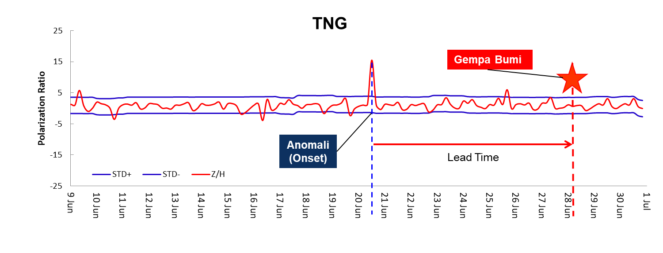
gambar 4. Grafik polarisasi rasio Z/H 0.012 Hz pada bulan Juni 2016 Stasiun TNG.

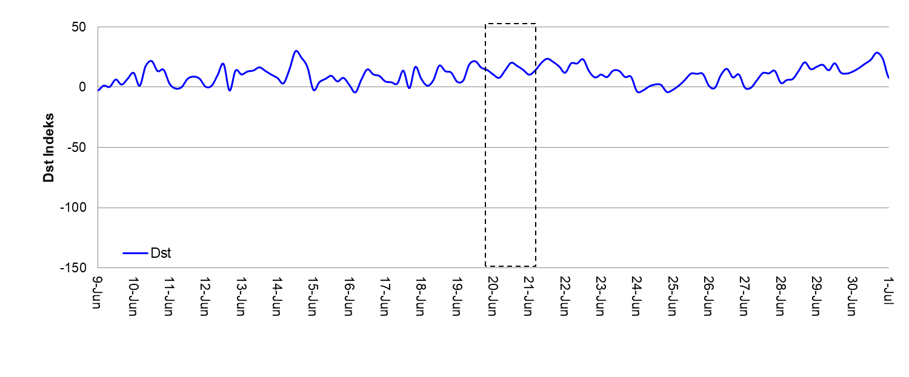
gambar 5. Grafik nilai indeks Disturbance storm time (DST) bulan Juni 2016 Stasiun TNG.
Gambar 4 menunjukkan hasil polarisasi rasio Z/H pada frekuensi 0,012 Hz yang terekam pada stasiun pencatat (TNG). Sedangkan gambar 5 menunjukkan nilai indeks disturbance storm time DST pada bulan Juni 2016 dari stasiun yang sama (TNG). Jika dilihat dari grafik pada gambar 4, maka dapat diketahui jika tidak ditemukan aktivitas badai magnetik pada rentang waktu 9 s/d 30 Juni 2016 yang ditunjukkan dengan nilai indeks DST > -30 nT pada rentang waktu tersebut, sehingga anomali yang muncul pada tanggal rentang waktu 9 s/d 30 Juni 2016 dapat diindikasikan sebagai prekursor gempa bumi.
Berdasarkan gambar 3, pada tanggal 20 Juni 2016 pada jam 18 UTC muncul anomali medan geomagnetik yang terekam di stasiun TNG. Anomali yang dimaksud adalah nilai rasio Z/H yang melewati batas standar deviasi (ditunjukkan dengan garis putus-putus warna biru). Dimana nilai rasio Z/H pada saat itu bernilai 15,448, sedangkan standar deviasi hanya bernilai ±3. Karena anomali terjadi pada saat hari tenang (quite day), maka anomali dapat diindikasikan sebagai akibat dari aktivitas litosfer di sekitar stasiun pencatat (TNG). Jelang 8 hari setelah kemunculan anomali, terjadi gempa bumi pada tanggal 28 Juni 2016 dengan magnitudo 5,0 terjadi pada pukul 10:32:47 WIB.
Dari hasil analisis terhadap arah (azimuth) anomali, diperoleh bahwa arah (azimuth) anomali pada tanggal 20 Juni 2016 sebesar 251º. Jika dibandingkan dengan azimuth episenter gempa buminya sebesar 268º, maka selisih azimuth antara anomali dan episenter gempabumi adalah sebesar 17º. Ini menunjukkan bahwa arah (azimuth) anomali pada tanggal 20 Juni 2016 bersesuaian dengan episenter gempa bumi yang dapat dilihat pada Gambar 6 di bawah ini.

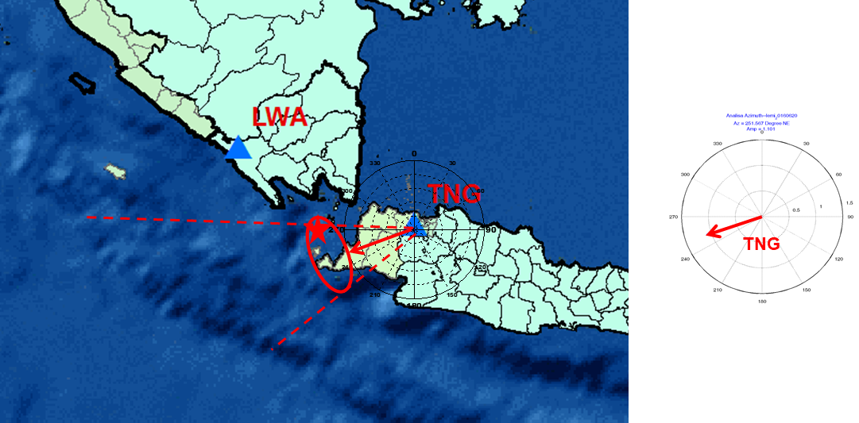
gambar 6. Interpretasi dari arah (azimuth) anomali medan geomagnetik pada peta (Kiri) dan
Hasil generate arah (azimuth) anomali medan geomagnetik sebesar 251º (Kanan)
Arah (azimuth) anomali medan geomagnetik pada tanggal 20 Juni 2016 menunjukkan kesesuaian dengan episenter gempa bumi di Selat Sunda (M 5,0), seperti yang ditunjukkan pada Gambar 6 di atas. Secara teoritis, arah (azimuth) anomali medan geomagnetik merupakan representasi dari zona persiapan gempa bumi. Untuk membatasi azimuth anomali yang dianggap relevan dengan episenter gempabumi maka diberikan batas sebesar ±22,5º. Arah (azimuth) sumber anomali dianggap sebagai representasi episenter gempabumi, sehingga anomali yang muncul pada tanggal 20 Juni 2016 merupakan prekursor untuk gempa bumi 28 Juni 2016. Dengan demikian, dapat ditentukan waktu mulai anomali (onset time), yaitu pada tanggal 20 Juni 2016 jam 18 UTC dalam jangka waktu (lead time) selama 8 hari sebelum gempa bumi 28 Juni 2016.

KESIMPULAN
Berdasarkan hasil pengolahan dan analisis yang dilakukan terhadap anomali medan geomagnetik terkait dengan prekursor gempabumi, maka diperoleh kesimpulan sebagai berikut.
- Tercatat adanya anomali medan geomagnetik pada preseismic event gempa bumi Selat Sunda 28 Juni 2016 dengan magnitudo 5,0 yang ditunjukkan dengan adanya nilai rasio Z/H yang melebihi standar deviasi.
- Untuk anomali medan geomagnetiknya tercatat pada tanggal 20 Juni 2016 jam 18 UTC dengan amplitudo sebesar 15,448.
- Diperoleh parameter prekursor gempa bumi berupa waktu mula (onset time) pada 20 Juni 2016 jam 18 UTC dan jangka waktu antara kemunculan anomali dengan kejadian gempa bumi (lead time) selama 8 hari.
- Arah (azimuth) dari anomali medan geomagnetik yang tercatat bersesuaian dengan lokasi episenter gempa bumi.

UCAPAN TERIMA KASIH
Ucapan terima kasih penulis sampaikan kepada Bapak M. Syirojudin, M.Si atas bimbingannya. Kemudian terima kasih juga kepada Staf Bidang Geofisika Potensial dan Tanda Waktu sebagai penyedia data.

ReferenSI
- Sihotang, B. (2016). Identifikasi Anomali Emisi ULF Terkait Prekursor Gempabumi Sumatra Bagian Selatan. Program Sarjana Terapan Geofisika, Sekolah Tinggi Meteorologi Klimatologi dan Geofisika. Tangerang Selatan.
- Armansyah. (2016). Penentuan Anomali Emisi Ultra Low Frequency (ULF) Sebagai Prekursor Gempa Bumi, Studi Kasus: Sumber Gempa Bumi Di Sekitar Danau Sentani Kabupaten Jayapura. Program Sarjana Terapan Geofisika, Sekolah Tinggi Meteorologi Klimatologi dan Geofisika. Tangerang Selatan.
- Ahadi, S., dkk. (2014). Determination of the Onset Time in Polarization Power Ratio Z/H for Precursor of Sumatra Earthquake. AIP Conference Proc. 1617, pp 75-78.
- Ahadi, S., dkk. (2015). Anomalous ULF Emissions and Their Possible Association with the Strong Earthquakes in Sumatra, Indonesia during 2007-2012. Journal Math. Fund. Sci. Vol.47, No.1, pp 84-103.
- Ibrahim, G., dkk. (2012). Karakteristik Sinyal Emisi ULF yang Berhubungan dengan Prekursor Gempabumi di Sumatera, Studi Kasus: Gempabumi Padang 2009 dan Gempabumi Mentawai 2010. Jurnal Meteorologi dan Geofisika, Pusat Penelitian dan Pengembangan-BMKG, Vol. 13, No. 2, 2012, pp 81-89.

